Лабораторная работа № 9

Тема: Дополнительные методы работы с материалами.
Цель работы: Выработка навыков создания материалов на основе базовых текстурных карт.
Задание для выполнения: Трехмерная художественная графическая композиция.
Ход выполнения задания:
Создадим материал для стен кафе. Откроем редактор материалов выберем пустую ячейку и создадим материал с использованием текстурных карт.
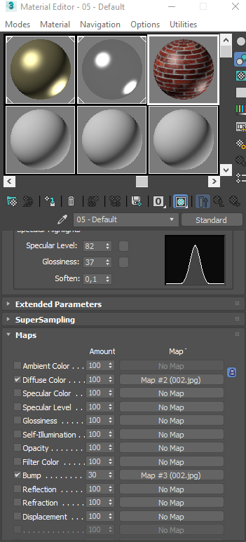
Рисунок 1 – Материал с использованием текстурных карт

